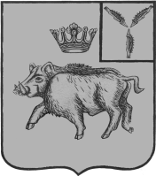
СОВЕТ
БАЛТАЙСКОГО МУНИЦИПАЛЬНОГО ОБРАЗОВАНИЯ
БАЛТАЙСКОГО МУНИЦИПАЛЬНОГО РАЙОНА
САРАТОВСКОЙ ОБЛАСТИ

Шестидесятое заседание Совета
третьего созыва

РЕШЕНИЕ

от 19.07.2018 № 212
с. Балтай

Об отмене решения Совета Балтайского
муниципального образования Балтайского
муниципального района Саратовской области
от 25.04.2018 № 198 «О принятии Устава Балтайского
муниципального образования Балтайского муниципального
района Саратовской области»

Руководствуясь статьей 21 Устава Балтайского муниципального образования Балтайского муниципального района Саратовской области, Совет Балтайского муниципального образования Балтайского муниципального района Саратовской области РЕШИЛ:
1. Отменить решение Совета Балтайского муниципального образования Балтайского муниципального района Саратовской области от 25.04.2018 № 198 «О принятии Устава Балтайского муниципального образования Балтайского муниципального района Саратовской области».
2. Настоящее решение вступает в силу со дня его опубликования на официальном сайте администрации Балтайского муниципального района.

Глава Балтайского
муниципального образования Т.В.Перепелова

